Przy pomocy naszego alfabetu (do każdej literki przypisane jest ćwiczenie) należy dzisiaj „wyćwiczyć” imiona i nazwiska swojej najbliższej rodziny. Imię  mamy, taty, rodzeństwa i zwierzątek, które z wami mieszkają i których uważacie za członków rodziny. Jeśli macie możliwość to możemy biegać np. wokół domu .

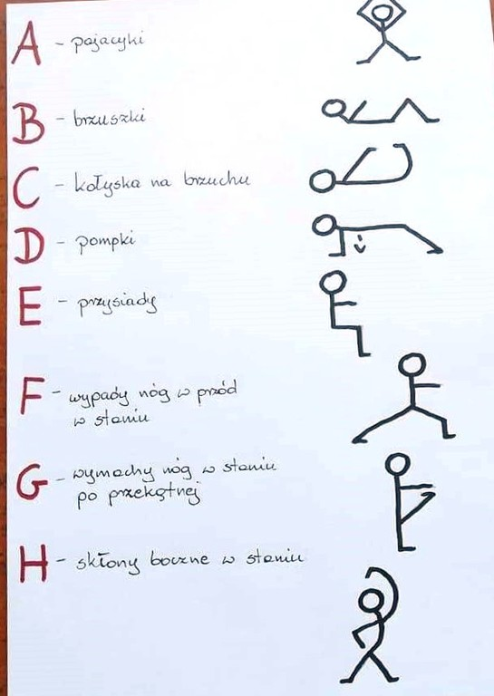

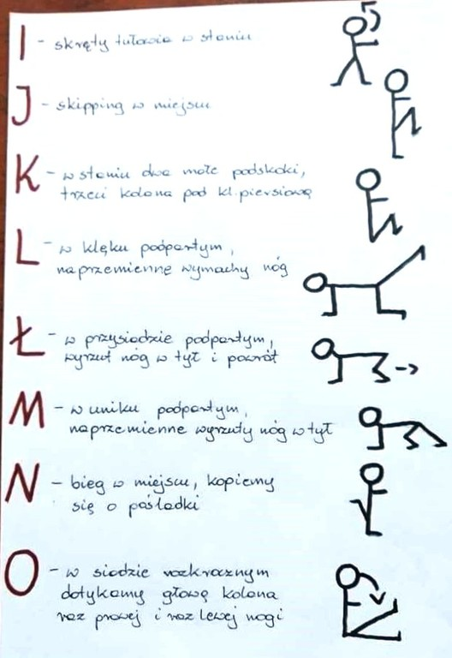

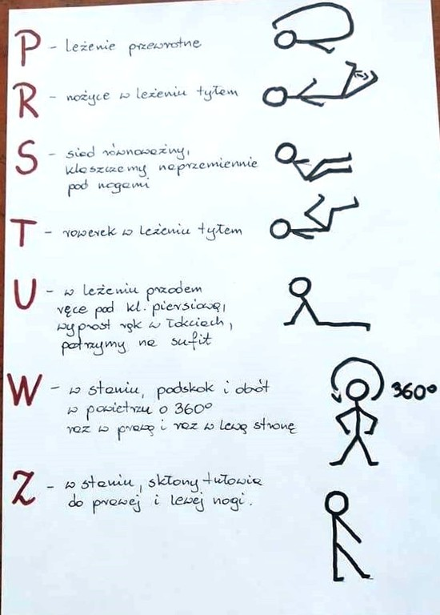

**1. Test na skoczność**

Skocz w dal z miejsca, rezultat zmierz stopami – zrób to dla siebie

**K/M**

1 pkt – 5 stóp  
2 pkt – 6 stóp  
3 pkt – 7 stóp  
4 pkt – 8 stóp

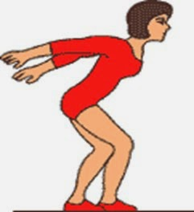**Pamiętaj o zdrowym stylu życia.**

**Powodzenia**

Oto link jeśli Ci pomoże.

<https://www.youtube.com/watch?v=rjM7SPfcIgE>